МИНИСТЕРСТВО НАУКИ И ВЫСШЕГО ОБРАЗОВАНИЯ РОССИЙСКОЙ ФЕДЕРАЦИИ

ФЕДЕРАЛЬНОЕ ГОСУДАРСТВЕННОЕ БЮДЖЕТНОЕ
ОБРАЗОВАТЕЛЬНОЕ УЧРЕЖДЕНИЕ
ВЫСШЕГО ОБРАЗОВАНИЯ
«НОВОСИБИРСКИЙ ГОСУДАРСТВЕННЫЙ ТЕХНИЧЕСКИЙ УНИВЕРСИТЕТ»

Факультет автоматики и вычислительной техники
Кафедра автоматизированных систем управления

Лабораторная работа №3
По дисциплине «Алгоритмы и структуры данных»
Вариант №8

Выполнила:
Глагольева А.Д., АВТ-553
22 марта 2026 г.
(оценка, подпись)

Новосибирск
2026
- Описание алгоритмов преобразования способов реализации деревьев.
Алгоритм преобразования дерева в массив:
1. Подсчитываем количество узлов в дереве
2. Выделяем память под массив структур ArrayNode
3. Создаем очередь для BFS-обхода
4. Помещаем корень в очередь и задаем индекс его родителя -1
5. Пока очередь не пуста, извлекаем узел из очереди, записываем его данные и индекс родителя в массив arr
6. Добавляем левого и правого детей в очередь, указав для них текущий индекс как родительский
7. Возвращаем заполненный массив
Алгоритм обратного преобразования
1. Создаем массив указателей на узлы
2. Для каждого элемента массива создаем узел с соответствующей меткой
3. Для каждого узла (кроме корня) находим родителя по индексу
4.Определяем левым или правым ребенком должен стать текущий узел и устанавливаем соответствующую связь
5. Находим корень
6. Возвращаем указатель на корень
2. Результаты запуска программ на индивидуальных примерах
2.1 Дерево выражений
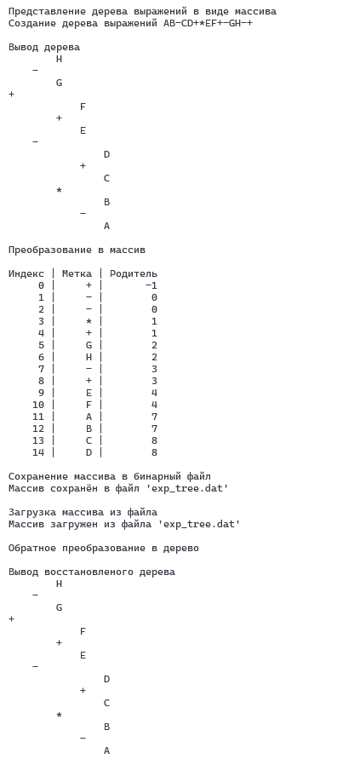
2.2 Дерево поиска
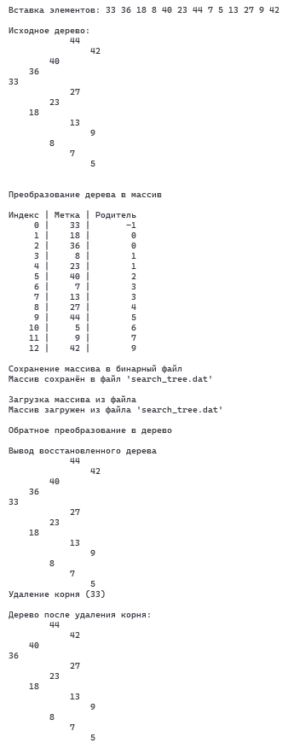
3. Содержимое файлов, как оно выглядит в окне в шестнадцатеричного редактора.
3.1 Дерево выражений
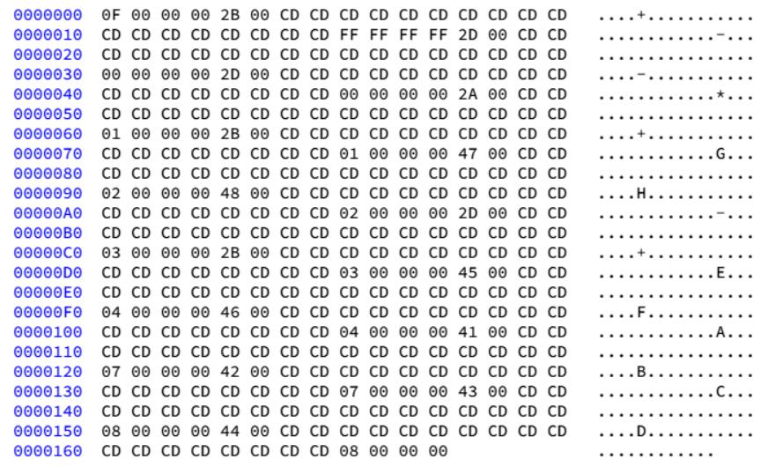
3.2 Дерево поиска
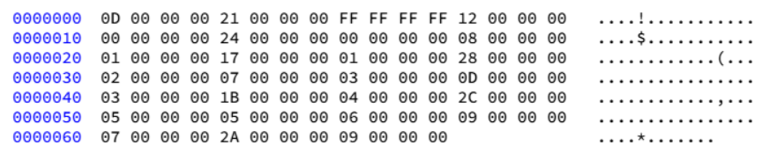
4. Тексты программ.
4.1 Дерево выражений
#define _CRT_SECURE_NO_WARNINGS
#include <stdio.h>
#include <stdlib.h>
#include <locale.h>
#include <string.h>

struct Node {
char data;
Node* left;
Node* right;
};

Node* create_node(char c) {
Node* node = (Node*)malloc(sizeof(Node));
if (!node) return NULL;
node->data = c;
node->left = NULL;
node->right = NULL;
return node;
}

Node* create_tree() {
Node* root = create_node('+'); // корень

// Уровень 2
Node* node1 = create_node('-'); // левый узел корня
Node* node2 = create_node('-'); // правый узел корня

// Уровень 3
// левое поддерево корня
Node* node3 = create_node('*'); // левый узел node1
Node* node4 = create_node('+'); // правый узел node1
// правое поддерево корня
Node* node5 = create_node('G'); // левый узел node2
Node* node6 = create_node('H'); // правый узел node2

// Уровень 4
// левое поддерево node3
Node* node7 = create_node('-'); // левый узел node3
Node* node8 = create_node('+'); // правый узел node3
// левое поддерево node4
Node* node9 = create_node('E'); // левый узел node4
Node* node10 = create_node('F'); // правый узел node4

// Уровень 5
Node* node11 = create_node('A'); // левый узел node7
Node* node12 = create_node('B'); // правый узел node7
Node* node13 = create_node('C'); // левый узел node8
Node* node14 = create_node('D'); // правый узел node8

// Связываем
root->left = node1;
root->right = node2;

node1->left = node3;
node1->right = node4;

node2->left = node5;
node2->right = node6;

node3->left = node7;
node3->right = node8;

node4->left = node9;
node4->right = node10;

node7->left = node11;
node7->right = node12;

node8->left = node13;
node8->right = node14;

return root;
}

//Структура для представления в виде массива
struct ArrayNode {
char label[20];// метка узла
int parent;// индекс родителя
};

//Подсчёт количества узлов
int count_nodes(Node* root) {
if (!root) return 0;
return 1 + count_nodes(root->left) + count_nodes(root->right);
}

//Преобразование дерева в массив
ArrayNode* tree_to_array(Node* root, int* size) {
if (!root) {
*size = 0;
return NULL;
}

*size = count_nodes(root);// подсчет узлов для выделения памяти
ArrayNode* arr = (ArrayNode*)malloc(*size * sizeof(ArrayNode));
if (!arr) return NULL;

// Создание очереди для BFS-обхода
Node* queue[100];
int parent_queue[100];// индексы родителей для узлов в очереди
int front = 0, rear = 0;
int idx = 0;

// Помещаем корень в очередь
queue[rear] = root;
parent_queue[rear] = -1;//у корня родителя нет
rear++;
// BFS-обход дерева
while (front < rear) {
Node* current = queue[front];// Извлекаем узел из очереди
int parent_idx = parent_queue[front];
front++;

// Записываем узел в массив
arr[idx].label[0] = current->data;
arr[idx].label[1] = '\0';
arr[idx].parent = parent_idx;

// Добавляем левого ребенка
if (current->left) {
queue[rear] = current->left;
parent_queue[rear] = idx;
rear++;
}

// Добавляем правого ребенка
if (current->right) {
queue[rear] = current->right;
parent_queue[rear] = idx;
rear++;
}

idx++;// переход к следующему элементу массива
}

return arr;
}

//Обратное преобразование: из массива в дерево
Node* array_to_tree(ArrayNode* arr, int size) {
if (size == 0) return NULL;

Node** nodes = (Node**)malloc(size * sizeof(Node*));// Создаем массив указателей на узлы
if (!nodes) return NULL;

// Создаём все узлы
for (int i = 0; i < size; i++) {
nodes[i] = create_node(arr[i].label[0]);
}

// Связываем узлы
for (int i = 0; i < size; i++) {
if (arr[i].parent >= 0) {
Node* parent = nodes[arr[i].parent];
if (!parent) return NULL;
// Определяем, левым или правым ребенком будет текущий узел
if (!parent->left)
parent->left = nodes[i];
else
parent->right = nodes[i];
}
}

// Находим корень
Node* root = NULL;
for (int i = 0; i < size; i++) {
if (arr[i].parent == -1) {
root = nodes[i];
break;
}
}

free(nodes);
return root;
}

// Печать дерева
void print_tree(Node* root, int level) {
if (root == NULL) return;

print_tree(root->right, level + 1);// Печатаем правое поддерево

for (int i = 0; i < level; i++) {
printf(" ");
}

printf("%c\n", root->data);// Печатаем текущий узел
print_tree(root->left, level + 1);// Печатаем левое поддерево
}

//Сохранение массива в бинарный файл
void save_array(const char* filename, ArrayNode* arr, int size) {
FILE* f = fopen(filename, "wb");
if (!f) {
printf("Ошибка: не удалось создать файл\n");
return;
}

fwrite(&size, sizeof(int), 1, f);// Записываем количество узлов
fwrite(arr, sizeof(ArrayNode), size, f);// Записываем весь массив

fclose(f);
printf("Массив сохранён в файл '%s'\n", filename);
}

//Загрузка массива из бинарного файла
ArrayNode* load_array(const char* filename, int* size) {
FILE* f = fopen(filename, "rb");
if (!f) {
printf("Ошибка: не удалось открыть файл %s\n", filename);
return NULL;
}
fread(size, sizeof(int), 1, f);// Читаем количество узлов

ArrayNode* arr = (ArrayNode*)malloc(*size * sizeof(ArrayNode));// Выделяем память
if (!arr) {
fclose(f);
return NULL;
}
fread(arr, sizeof(ArrayNode), *size, f);// Читаем массив

fclose(f);
printf("Массив загружен из файла '%s'\n", filename);
return arr;
}

//Освобождение памяти дерева
void free_tree(struct Node* root) {
if (!root) return;
free_tree(root->left);
free_tree(root->right);
free(root);
}

int main() {
setlocale(LC_ALL, "RU");

printf("Представление дерева выражений в виде массива\n");

printf("Создание дерева выражений AB-CD+*EF+-GH-+\n\n");
Node* tree = create_tree();

printf("Вывод дерева\n");
print_tree(tree, 0);

printf("\nПреобразование в массив\n");
int size;
ArrayNode* arr = tree_to_array(tree, &size);

printf("\nИндекс | Метка | Родитель\n");
for (int i = 0; i < size; i++) {
printf("%6d | %5s | %8d\n", i, arr[i].label, arr[i].parent);
}

printf("\nСохранение массива в бинарный файл\n");
save_array("exp_tree.dat", arr, size);

printf("\nЗагрузка массива из файла\n");
int loaded_size;
ArrayNode* loaded_arr = load_array("exp_tree.dat", &loaded_size);

printf("\nОбратное преобразование в дерево\n");
Node* restored_tree = array_to_tree(loaded_arr, loaded_size);

printf("\nВывод восстановленого дерева\n");
print_tree(restored_tree, 0);

// Освобождение памяти
free(arr);
free(loaded_arr);
free_tree(tree);
free_tree(restored_tree);

return 0;
}
4.2 Дерево поиска
#define _CRT_SECURE_NO_WARNINGS
#include <stdio.h>
#include <locale.h>
#include <stdlib.h>

struct Node {
int data;
Node* left;
Node* right;
};

// Структура для хранения узла в массиве
struct ArrayNode {
int data;
int parent;
};

Node* create_node(int val) {
Node* new_node = (Node*)malloc(sizeof(Node));
if (new_node == NULL) return NULL;
new_node->data = val;
new_node->left = NULL;
new_node->right = NULL;
return new_node;
}

// Вставка
Node* insert(Node* root, int val) {
if (root == NULL) return create_node(val);

if (val > root->data)
root->right = insert(root->right, val);
else if (val < root->data)
root->left = insert(root->left, val);

return root;
}

// Функция для поиска родителя узла
Node* find_parent(Node* root, Node* node_del) {
if (root == NULL || root == node_del) return NULL;

if (root->left == node_del || root->right == node_del)
return root;
// Рекурсивно ищем в нужном поддереве
if (node_del->data < root->data)
return find_parent(root->left, node_del);
else
return find_parent(root->right, node_del);
}

Node* delete_node(Node* node_del) {
if (node_del == NULL) return NULL;

// Случай 1: нет правого узла
if (!node_del->right) {
Node* left = node_del->left;
free(node_del);
return left;
}

// Случай 2: нет левого узла
if (node_del->left == NULL) {
Node* right = node_del->right;
free(node_del);
return right;
}

// Случай 3: есть оба
Node* min = node_del->right;
while (min->left != NULL) {
min = min->left;
}
node_del->data = min->data;
node_del->right = delete_node(node_del->right);

return node_del;
}

// Функция для удаления по значению
Node* delete_by_value(Node* root, int value) {
if (!root) return NULL;

// Ищем узел и его родителя
Node* parent = NULL;
Node* curr = root;

while (curr != NULL && curr->data != value) {
parent = curr;
if (value < curr->data)
curr = curr->left; // Спускаемся в левое поддерево
else
curr = curr->right; // Спускаемся в правое поддерево
}

if (curr == NULL) {
printf("Элемент %d не найден\n", value);
return root;
}

Node* result = delete_node(curr); // Указатель на узел, который займет место удаленного узла

// Обновляем ссылку у родителя
if (parent == NULL) {
return result; // Удаляем корень
}

if (parent->left == curr)
parent->left = result;// обновляем левую ссылку
else
parent->right = result;// обновляем правую ссылку

return root;
}

// Печать дерева
void print_tree(Node* root, int level) {
if (root == NULL) return;

print_tree(root->right, level + 1);// Печатаем правое поддерево

for (int i = 0; i < level; i++) {
printf(" ");
}

printf("%d\n", root->data);// Печатаем текущий узел

print_tree(root->left, level + 1);// Печатаем левое поддерево
}

// Подсчёт количества узлов
int count_nodes(Node* root) {
if (!root) return 0;
return 1 + count_nodes(root->left) + count_nodes(root->right);
}

// Преобразование дерева в массив
ArrayNode* tree_to_array(Node* root, int* size) {
if (!root) {
*size = 0;
return NULL;
}

*size = count_nodes(root);// подсчет узлов для выделения памяти
ArrayNode* arr = (ArrayNode*)malloc(*size * sizeof(ArrayNode));
if (!arr) return NULL;

// Очередь для BFS
Node* queue[100];
int parent_queue[100];// массив для хранения индексов родителей
int front = 0, rear = 0;
int idx = 0;

// Помещаем корень в очередь
queue[rear] = root;
parent_queue[rear] = -1; // у корня родителя нет
rear++;

// BFS-обход дерева
while (front < rear) {
// Извлекаем узел из очереди
Node* current = queue[front];// Извлекаем узел из очереди
int parent_idx = parent_queue[front];
front++;

// Записываем узел в массив
arr[idx].data = current->data;
arr[idx].parent = parent_idx;
idx++;

// Добавляем левого ребенка
if (current->left) {
queue[rear] = current->left;
parent_queue[rear] = idx - 1; // родитель - индекс текущего узла
rear++;
}

// Добавляем правого ребенка
if (current->right) {
queue[rear] = current->right;
parent_queue[rear] = idx - 1; // родитель - индекс текущего узла
rear++;
}
}

return arr;
}

//Обратное преобразование
Node* array_to_tree(ArrayNode* arr, int size) {
if (size == 0) return NULL;

// Создаем массив указателей на узлы
Node** nodes = (Node**)malloc(size * sizeof(Node*));// Создаем массив указателей на узлы
if (nodes == NULL) return NULL;

// Создаем все узлы
for (int i = 0; i < size; i++) {
nodes[i] = create_node(arr[i].data);
}

// Связываем узлы
for (int i = 0; i < size; i++) {
if (arr[i].parent >= 0) {
Node* parent = nodes[arr[i].parent];
if (!parent) return NULL;
// Определяем, левым или правым ребенком будет текущий узел
if (arr[i].data < parent->data)
parent->left = nodes[i];
else
parent->right = nodes[i];
}
}

// Находим корень
Node* root = NULL;
for (int i = 0; i < size; i++) {
if (arr[i].parent == -1) {
root = nodes[i];
break;
}
}

free(nodes);
return root;
}

//Сохранение массива в бинарный файл
void save_array(const char* filename, ArrayNode* arr, int size) {
FILE* f = fopen(filename, "wb");
if (!f) {
printf("Ошибка: не удалось создать файл\n");
return;
}

fwrite(&size, sizeof(int), 1, f);
fwrite(arr, sizeof(ArrayNode), size, f);

fclose(f);
printf("Массив сохранён в файл '%s'\n", filename);
}

//Загрузка массива из файла
ArrayNode* load_array(const char* filename, int* size) {
FILE* f = fopen(filename, "rb");
if (!f) {
printf("Ошибка: не удалось открыть файл\n");
return NULL;
}
fread(size, sizeof(int), 1, f);

ArrayNode* arr = (ArrayNode*)malloc(*size * sizeof(ArrayNode));
if (!arr) {
fclose(f);
return NULL;
}
fread(arr, sizeof(ArrayNode), *size, f);

fclose(f);
printf("Массив загружен из файла '%s'\n", filename);
return arr;
}

// Освобождение памяти дерева
void free_tree(struct Node* root) {
if (root == NULL) return;
free_tree(root->left);
free_tree(root->right);
free(root);
}

int main() {
setlocale(LC_ALL, "RU");

// Заданная последовательность
int values[] = { 33, 36, 18, 8, 40, 23, 44, 7, 5, 13, 27, 9, 42 };
int n = sizeof(values) / sizeof(values[0]);

Node* root = NULL;

// Вставляем значения
printf("Вставка элементов: ");
for (int i = 0; i < n; i++) {
printf("%d ", values[i]);
root = insert(root, values[i]);
}
printf("\n\n");

printf("Исходное дерево:\n");
print_tree(root, 0);
printf("\n");

printf("\nПреобразование дерева в массив\n");
int size;
ArrayNode* arr = tree_to_array(root, &size);

printf("\nИндекс | Метка | Родитель\n");
for (int i = 0; i < size; i++) {
printf("%6d | %5d | %8d\n", i, arr[i].data, arr[i].parent);
}

printf("\nСохранение массива в бинарный файл\n");
save_array("search_tree.dat", arr, size);

printf("\nЗагрузка массива из файла\n");
int loaded_size;
ArrayNode* loaded_arr = load_array("search_tree.dat", &loaded_size);

printf("\nОбратное преобразование в дерево\n");
Node* restored_tree = array_to_tree(loaded_arr, loaded_size);

printf("\nВывод восстановленного дерева\n"); print_tree(restored_tree, 0);

printf("Удаление корня (33)\n");
root = delete_by_value(root, 33);

printf("\nДерево после удаления корня:\n");
print_tree(root, 0);

// Освобождение памяти
free(arr);
free(loaded_arr);
free_tree(root);
free_tree(restored_tree);

return 0;
}

